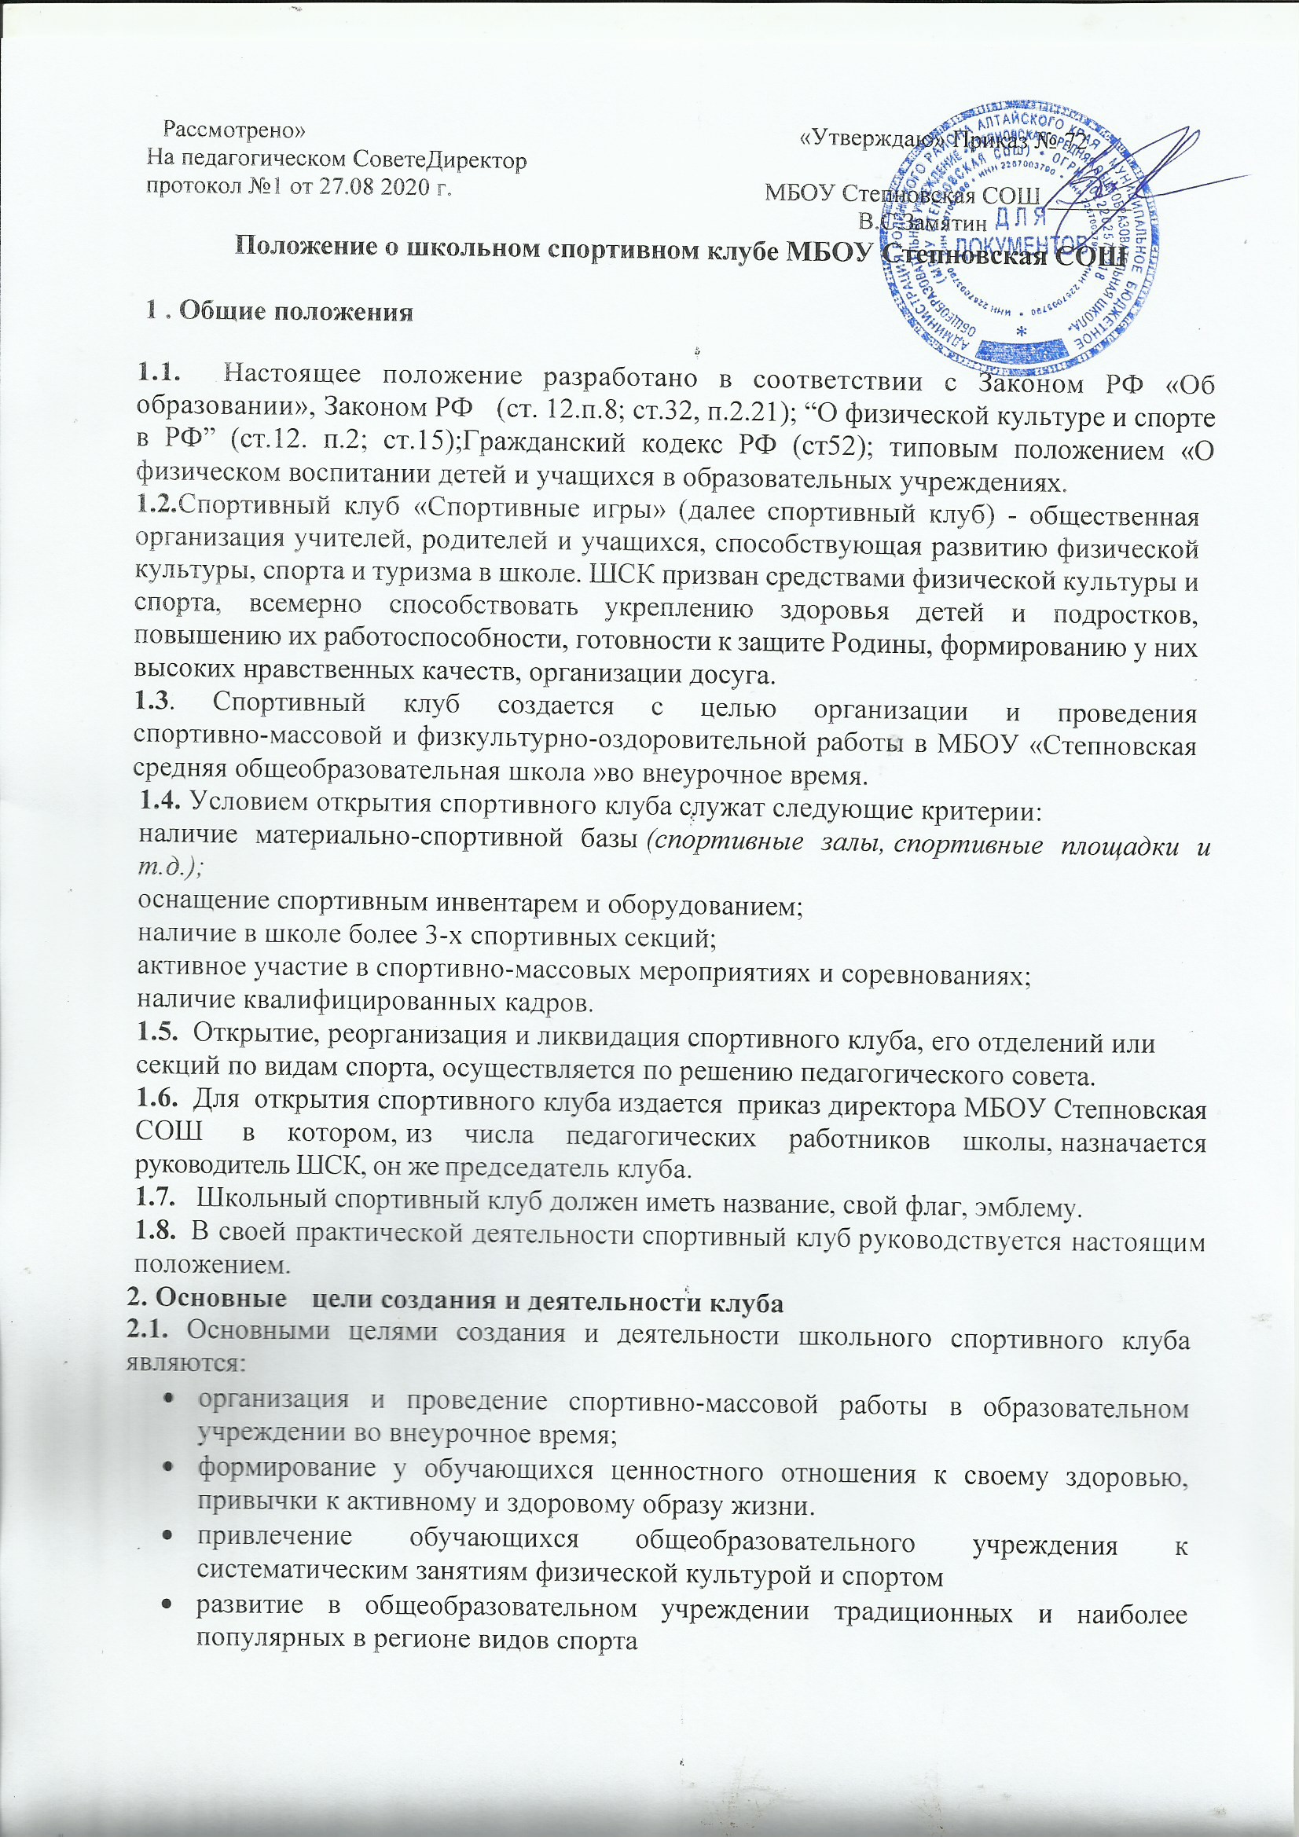

Рассмотрено» «Утверждаю» Приказ № 72
На педагогическом СоветеДиректор
протокол №1 от 27.08 2020 г. МБОУ Степновская СОШ _______
В.С.Замятин
Положение о школьном спортивном клубе МБОУ Степновская СОШ

1 . Общие положения

1.1. Настоящее положение разработано в соответствии с Законом РФ «Об образовании», Законом РФ (ст. 12.п.8; ст.32, п.2.21); “О физической культуре и спорте в РФ” (ст.12. п.2; ст.15);Гражданский кодекс РФ (ст52); типовым положением «О физическом воспитании детей и учащихся в образовательных учреждениях.
1.2.Спортивный клуб «Спортивные игры» (далее спортивный клуб) - общественная организация учителей, родителей и учащихся, способствующая развитию физической культуры, спорта и туризма в школе. ШСК призван средствами физической культуры и спорта, всемерно способствовать укреплению здоровья детей и подростков, повышению их работоспособности, готовности к защите Родины, формированию у них высоких нравственных качеств, организации досуга.
1.3. Спортивный клуб создается с целью организации и проведения спортивно-массовой и физкультурно-оздоровительной работы в МБОУ «Степновская средняя общеобразовательная школа »во внеурочное время.
1.4. Условием открытия спортивного клуба служат следующие критерии:
наличие материально-спортивной базы (спортивные залы, спортивные площадки и т.д.);
оснащение спортивным инвентарем и оборудованием;
наличие в школе более 3-х спортивных секций;
активное участие в спортивно-массовых мероприятиях и соревнованиях;
наличие квалифицированных кадров.
1.5. Открытие, реорганизация и ликвидация спортивного клуба, его отделений или секций по видам спорта, осуществляется по решению педагогического совета.
1.6. Для открытия спортивного клуба издается приказ директора МБОУ Степновская СОШ в котором, из числа педагогических работников школы, назначается руководитель ШСК, он же председатель клуба.
1.7. Школьный спортивный клуб должен иметь название, свой флаг, эмблему.
1.8. В своей практической деятельности спортивный клуб руководствуется настоящим положением.
2. Основные цели создания и деятельности клуба
2.1. Основными целями создания и деятельности школьного спортивного клуба являются:
- организация и проведение спортивно-массовой работы в образовательном учреждении во внеурочное время;
- формирование у обучающихся ценностного отношения к своему здоровью, привычки к активному и здоровому образу жизни.
- привлечение обучающихся общеобразовательного учреждения к систематическим занятиям физической культурой и спортом
- развитие в общеобразовательном учреждении традиционных и наиболее популярных в регионе видов спорта
- формирование здорового образа жизни
- повышение работоспособности учащихся, готовности к защите Родины
- формирование высоких нравственных качеств, организации досуга

2.2.Основными задачами создания и деятельности клуба являются:

- пропаганда здорового образа жизни, личностных и общественных ценностей физической культуры и спорта;
- формирование у детей ранней мотивации и устойчиво интереса к укреплению здоровья, физическому и спортивному совершенствованию;
- вовлечение обучающихся в систематические занятия физкультурой и спортом;
- совершенствование организации различных форм физкультурно-оздоровительной и спортивно-массовой работы с детьми и подростками;
- воспитание у обучающихся чувства гордости за свою школу , развитие культуры и традиций болельщиков спортивных команд;
- улучшение спортивных достижений учащихся школы.

2.3. Школьный спортивный клуб создаётся как структурное подразделение МБОУ Степновская СОШ на базе дополнительного образования детей физкультурно-спортивной направленности.
2.4. Положение о ШСК утверждается директором школы.
2.5. Достижение указанных целей осуществляется в единстве с общими образовательным целямиМБОУ Степновская СОШ

3. Виды деятельности школьного спортивного клуба
3.1. Для достижения своих целей школьный спортивный клуб имеет право осуществлять следующие виды деятельности:
- проведение широкой пропаганды физической культуры и спорта в образовательном учреждении;
- информирование учащихся и их родителей (законных представителей) о развитии спортивного движения, о массовых и индивидуальных формах физкультурно-оздоровительной и спортивной работы, используемых в образовательном учреждении;
- открытие и обеспечение эффективного функционирования различных спортивных
секций и групп общей физической подготовки для учащихся и их родителей (законных
представителей);
-проведение спортивно-массовых мероприятий и соревнований среди учащихся образовательного учреждения;
- создание и подготовка команд учащихся по различным видам спорта для участия в соревнованиях различного уровня;
- организация различных форм активного спортивно - оздоровительного отдыха обучающихся и их родителей (законных представителей) и педагогического коллектива;
- оказание помощи образовательным учреждениям своего школьного округа в организации различных форм физкультурно-оздоровительной работы с детьми.
3.2.Школьный спортивный клуб работает по следующим направлениям:
- игры: волейбол, баскетбол, мини – футбол,
- легкая атлетика,
- шахматы,
3.3.Школьный спортивный клуб будет участвовать в акциях:
«Спорт против наркотиков»;
Мы здоровью скажем: «ДА»;
«Олимпийский марафон здоровья»,
«Мы выбираем спорт».
3.4. Деятельность школьного спортивного клуба согласовывается с общими планами работы, а также календарным планом спортивных мероприятий МБОУ Степновская СОШ

4. Членство в школьном спортивном клубе
4.1. Членами школьного спортивного клуба могут быть учащиеся, представители администрации, учителя, родители (законные представители) учащихся МБОУ «Степновская средняя общеобразовательная школа », представители общественных организаций, выразивших поддержку целям деятельности клуба и принимающих активное участие в его работе, а также известные спортсмены и ветераны спорта.
4.2. Все члены школьного клуба имеют равные права и несут равные обязанности.
4.3. Член школьного спортивного клуба имеет право:
избираться в руководящий орган клуба,
участвовать во всех мероприятиях, проводимых клубом,
вносить предложения по вопросам совершенствования деятельности клуба,
получать всю необходимую информацию о деятельности клуба.
4.4.. Члены клуба обязаны:
соблюдать настоящее Положение,
выполнять решения, принятые руководящим органом клуба,
бережно относиться к оборудованию, сооружениям и иному имуществу образовательного учреждения,
показывать личный пример здорового образа жизни, культуры болельщика за ту или иную спортивную команду.

5. Руководство деятельностью школьного спортивного клуба
5.1. Постоянно действующим руководящим органом школьного спортивного клуба является Совет клуба, избираемый ежегодно из числа членов клуба.
5.2. Общее руководство ШСК осуществляет Президент ШСК, избираемый из числа членов Совета школьного спортивного клуба.
5.3. Совет школьного спортивного клуба состоит из представителей администрации образовательного учреждения, педагогов, обучающихся, родителей (законных представителей) учащихся, а также заинтересованных общественных организаций.
5.4. В состав Совета школьного спортивного клуба входят руководитель ШСК, он же председатель Совета, заместитель председателя Совета, секретарь, члены Совета.
5.5. Совет школьного спортивного клуба:
- осуществляет общее руководство деятельностью клуба согласно настоящему Положению;
- решает вопросы о приеме и исключении членов клуба из его состава;
- совместно с администрацией рассматривает и утверждает план мероприятий клуба на год, заслушивает отчеты членов клуба о выполнении запланированных мероприятий;
- обеспечивает систематически информирование обучающихся и родителей (законных представителей) о деятельности клуба;
- утверждает состав сборных команд общеобразовательного учреждения для участия в межшкольных, муниципальных, районных и краевых соревнованиях;
- обобщает накопленный опыт работы и обеспечивает развитие лучших традиций деятельности клуба;
- готовит предложения руководителю МБОУ Степновская СОШ о поощрении членов клуба, обеспечивающих высокие результаты в организационной, физкультурно-оздоровительной и спортивно-массовой работе;
- ежегодно отчитывается о результатах деятельности клуба на общей конференции членов клуба, Педагогическом совете и общем собрании родительской общественности МБОУ Степновская СОШ.
5.6.Решение принимается на заседаниях Совета клуба простым большинством голосов от общего числа присутствующих членов Совета.
5.7. Совета клуба правомочны, если на заседании присутствуют не мене 2/3 от общего числа членов Совета.
5.8. Заседания Совета клуба проводятся не реже одного раза в четверть и оформляются протоколом.

6. Финансирование
Структурное подразделение - школьный спортивный клуб имеет финансовое обеспечение в рамках единой сметыМБОУ Степновская СОШ. Текущие расходы планируются по смете ОУ и оплачиваются из бюджетных и внебюджетных финансовых средств.

